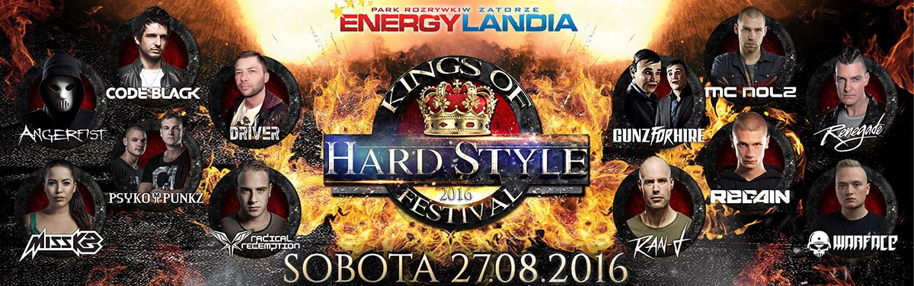
Największy w Polsce festiwal muzyki hard style ponownie w Parku Rozrywki Energylandia w Zatorze!

Zeszłoroczna edycja Kings Of Hard Style wzbudziła zainteresowanie wśród entuzjastów tego gatunku muzycznego w całej Polsce i nie tylko! Do Parku Rozrywki Energylandia w małopolskim Zatorze docierali goście z Czech, Słowacji, Niemiec, a nawet bardziej odległej Turcji! To właśnie flagi tych państw można było zobaczyć na strefie festiwalowej w 2015 roku. Popularność imprezie gwarantował bardzo dobry Line-up, na który składał się zestaw najlepszych międzynarodowych DJów oraz MCs!

Podobnie jak w ubiegłym roku, tak i w tym Kings Of Hardstyle będzie imprezą wieńczącą koncertowy sezon w Energylandii. Mocne, klubowe tupnięcie elektronicznych dźwięków usłyszymy 27 sierpnia, czyli w ostatnią sobotę wakacji. Najbardziej energetyczny event tego lata zagwarantują najsławniejsi DJ’e i legendy tego gatunku: Angerfist, Code Black, Crypsis, Miss K8, Psyko Punkz, Radical Redemption, Regain, Warface, znów imprezę rozgrzewać będą najlepsi MCs: Renegade oraz Nolz.

Warto dodać, że i tym razem gigantyczną 80-metrową scenę wypełnią niesamowita scenografia, a występy DJów uświetni pokaz sztucznych ogni, Multi laser show oraz występy najlepszych europejskich performerów! Podczas trwania festiwalu do dyspozycji Gości będą wszystkie atrakcje Parku Rozrywki, w tym największe w Europie Środkowej Roller Coastery!

Bilety w przedsprzedaży dostępne są na naszej stronie www.bilety.energylandia.pl/koh - będącej jedyną oficjalną bileterią! Cena biletów w I turze wynosi tylko 49 złotych! Podkreślamy jednak, że liczba biletów w tej cenie jest ograniczona! Warto się zatem pośpieszyć z ich zakupem. Ceny biletów w kolejnych pulach wynoszą: 69 zł, 89 zł, 109 zł, 129 zł, a dniu imprezy koszt biletu to już 149 zł.
Osoby zainteresowane biletami VIP dającymi dużo więcej udogodnień, w tym m.in. dostęp do Parku już od momentu otwarcia, w czasie trwania koncertów specjalnie wydzieloną strefę VIP z cateringiem oraz barkiem w cenie oraz wieloma innymi dodatkami, mogą je nabyć w cenie 400 złotych. Bilety nabyć można elektronicznie za pomocą strony: www.festival.energylandia.pl oraz w kasach Parku.

